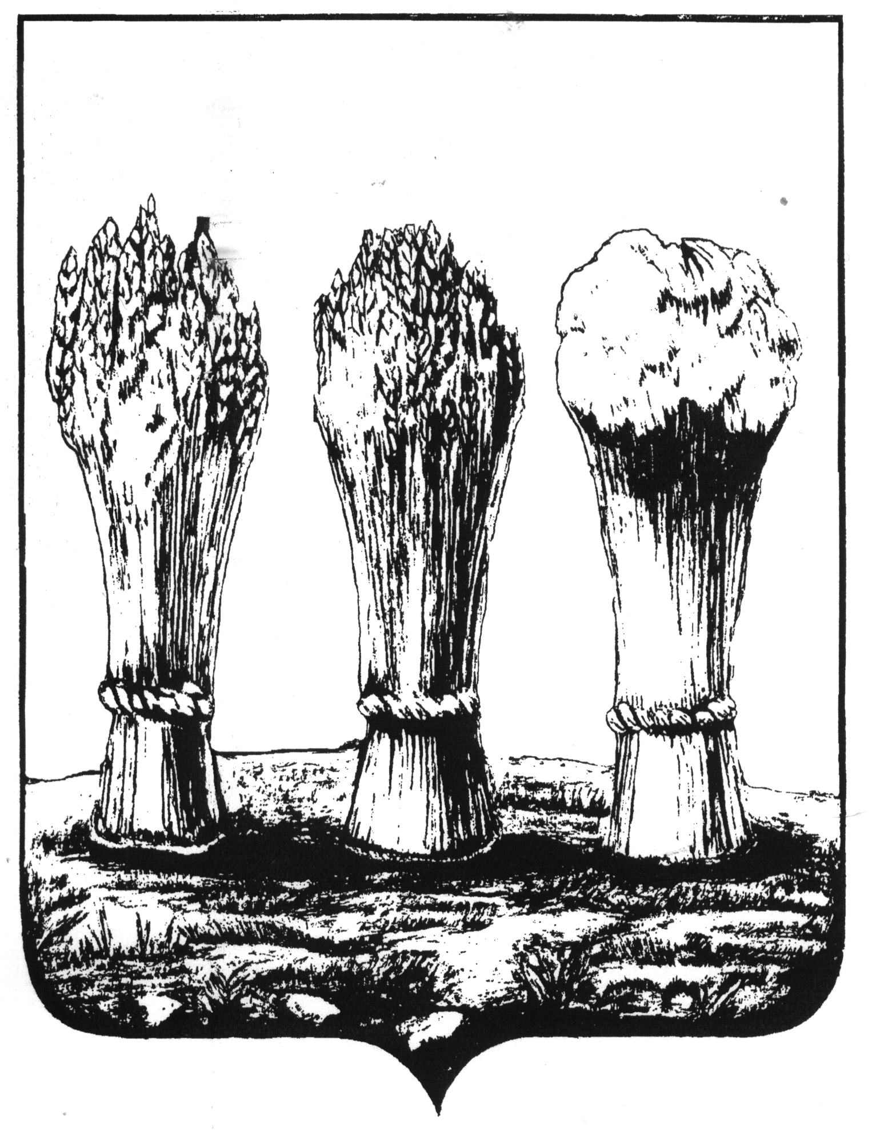

Управление образования города Пензы
П Р И К А З

13.01.2015 № 10

О внесении изменений в приказ Управления образования города Пензы от 02.09.2014 № 270 «Об утверждении Порядка взимания с родителей (законных представителей) платы за присмотр и уход за детьми, осваивающими образовательные программы дошкольного образования в муниципальных образовательных учреждениях города Пензы, реализующих основную общеобразовательную

программу дошкольного образования»

В соответствии со ст. 65 Федерального закона Российской Федерации от 29.12.2012 № 273-ФЗ «Об образовании в Российской Федерации» (с изм. и доп.), постановлением администрации города Пензы от 12.03.2014 № 248 (в ред. от 29.08.2014) «Об установлении размера платы и порядка установления мер социальной поддержки при взимании платы с родителей (законных представителей) за присмотр и уход за детьми, осваивающими образовательные программы дошкольного образования в муниципальных образовательных учреждениях города Пензы, реализующих основную общеобразовательную программу дошкольного образования», руководствуясь Положением об Управлении образования города Пензы,

ПРИКАЗЫВАЮ:

- Внести в приказ Управления образования города Пензы от 02.09.2014 № 270 «Об утверждении Порядка взимания с родителей (законных представителей) платы за присмотр и уход за детьми, осваивающими образовательные программы дошкольного образования в муниципальных образовательных учреждениях города Пензы, реализующих основную общеобразовательную программу дошкольного образования» (далее – приказ) следующие изменения:
1.1. Пункт 2.4 приложения к приказу признать утратившим силу.
  - Пункт 2.5 приложения к приказу считать пунктом 2.4.
- Контроль за исполнением настоящего приказа возложить на заместителя начальника Управления образования города Пензы Клемина Ф.В.

Начальник Ю.А. Голодяев

Приказ подготовлен:

Главный специалист отдела
дошкольного образования и воспитания А.А. Полукарова

Согласовано:

Заместитель начальника
Управления образования города Пензы Ф.В. Клёмин

И. о. главного бухгалтера
Управления образования города Пензы С.В. Елисеева

Заместитель начальника отдела
по кадрам и правовому обеспечению
Управления образования города Пензы В.А. Пшеничников

